МУНИЦИПАЛЬНОЕ УЧРЕЖДЕНИЕ «УПРАВЛЕНИЕ ДОШКОЛЬНЫХ УЧРЕЖДЕНИЙ Г. АРГУН» Муниципальное бюджетное дошкольное образовательное учреждении Детский сад № 4 «Радуга» г. Аргун»

(МБДОУ «Детский сад № 4 «Радуга» г. Аргун»)

МУНИЦИПАЛЬНИ УЧРЕЖДЕНИ

«АРГУН Г1АЛИЙН БЕРИЙН БОШМИЙН УРХАЛЛА»

Муниципальни бюджетни школал хьалхара дешаран учреждени

«Аргун г1алийн берийн беш № 4«Радуга»

(МБШХЬДУ «Аргун г1алийн берийн беш № 4«Радуга»)

Отчет о проделанной работе по реализации Единой Концепций духовно-нравственного воспитания за 4 квартал 2018 года

В целях реализации Единой Концепции духовно-нравственного воспитания и развития подрастающего поколения Чеченской Республики на третий квартал 2018 год проведены следующие мероприятия:

22.10.2018 года в актовом зале провели консультацию с родителями, посвященное вайнахским традициям и обычаем. Эхиева Хеда дала небольшую консультацию родителям о чеченских традициях и как в таких традициях воспитывать детей

31. 10.2018 года провели беседу с родителями на тему « Преступность, наркомания, алкоголизм, явления чужды Исламу, традициям и обычаям наших предков». Она рассказала, что до настоящего времени в профилактике преступности недостаточно уделялось внимания связи групповых преступлений несовершеннолетних с алкоголизмом, когда систематическое раннее употребление алкоголя ведет к интенсивному (ударному) развитию алкогольной болезни, сопровождающейся деградацией личности подростка, а деградируемая личность ищет себе подобных - группы деградирующих подростков - для систематического совершения корыстных преступлений.

19.11.2018 года с родителями провели консультацию по профилактике ДТТ на дорогах ЧР. Профилактика детского дорожно-транспортного травматизма - проблема всего общества. Обучение детей правильному поведению на дорогах необходимо начинать с раннего возраста. Задача педагогов и родителей - воспитать из сегодняшних дошкольников грамотных и дисциплинированных участников дорожного движения.

В нашем детском саду вопросу безопасности детей на улицах и дорогах города уделяется большое внимание. Профилактика детского дорожно-транспортного травматизма – проблема всего общества. Она должна решаться общими усилиями. Наше ДОУ работает в тесном взаимодействии с родителями и заинтересованными организациями: инспекторами ГИБДД.

Знакомить детей с правилами дорожного движения, формировать у них навыки правильного поведения на дороге необходимо с раннего возраста, так как знания, полученные в детстве, наиболее прочные; правила, усвоенные ребёнком, впоследствии становятся нормой поведения, а их соблюдение – потребностью человека. Знакомя детей с правилами дорожного движения, культурой поведения на улице, следует помнить, что эта работа тесно связана с развитием ориентировки в пространстве и предполагает формирование таких качеств личности, как внимание, ответственность за своё поведение, уверенность в своих действиях. Главная цель работы педагогов по профилактике детского дорожного травматизма в ДОУ – формирование у детей навыков осознанного безопасного поведения на улицах города. Работа по воспитанию навыков безопасного поведения детей на улицах ни в коем случае не одноразовая акция. Её педагоги проводят планово, систематически, постоянно. Она не выноситься в самостоятельный раздел, а входить логическим элементом во все виды детской деятельности для того, чтобы полученные «теоретические» знания ребёнок пропускал через продуктивную деятельность и затем реализовывал в играх и повседневной жизни за пределами детского сада. Для каждой возрастной группы определены цели и ориентиры, к которым должен стремиться воспитатель в своей работе с детьми. Также родителям рассказали, какую работу проводят с воспитанниками по профилактике ДТТ.

**1. С детьми:**

Занятие «Уроки Тетушки Совы» с использованием мультимедийной презентации и мультфильма «Азбука безопасности на дороге».

Беседы с детьми: «Хотим всё знать – как правила дорожные соблюдать», «Разговор машин и пешеходов»

Книжный уголок с подбором детских книг о ПДД.

Экскурсии на проезжую часть с целью наблюдения за работой светофора.

Просмотр обучающих видеофильмов и мультипликационных фильмов о ПДД. При работе по профилактике ДТП регулярно используются настольные печатные, дидактические и сюжетно ролевые игры. Данная тема проходит и через продуктивную деятельность дошкольников.

**С** 10.11.20178 года были проведены мероприятия посвященные Дню рождения Пророка Мухаммада (с.а.в.) В средней группе были проведены беседы на тему: « Жизнь и деятельность Пророка Мухаммада (с.а.в.) В старшей группе «Зайчата» педагог дополнительного образования провела беседу на тему «День рождения Пророка Мухаммада (с.а.в.)». Все мероприятия были проведены на хорошем уровне. Мероприятия были интересными, познавательными и воспитывающими, воспитанники получили духовное удовлетворение. Эхиева Хеди провела с сотрудниками беседы на тему « Все о любимом Пророке Мухаммаде (с.а.в.) 22.11.2018 года в музыкальном зале провели утренник, посвященное Дню рождения Пророка Мухаммада ( да благословит его Аллах и приветствует) Дети читали стихи, пели нашиды о любимом Пророке, отвечали на вопрос

С 03.12.2018г по 12.12.2018 г. в нашем детском саду были проведены мероприятия, посвященные Дню Конституции РФ. Предварительно был тематически оформлен фасад д/с баннерами, лозунгами. В рамках данного мероприятия в старшей и средней гр. были проведены беседы «Я – гражданин России», «Конституция РФ – основной закон», где говорилось о том, что 12 декабря 1993 года на референдуме была принята Конституция РФ. 12 декабря по всей стране проходят различные мероприятия, посвященные данной памятной дате в честь главного закона страны – это тематические беседы, праздничные концерты и.т.д. Также говорилось и о государственных символиках РФ: гербе, гимне и флаге. Государственный герб РФ представляет собой четырехугольный, с закругленными нижними углами, заостренный в оконечности красный геральдический щит с золотым двуглавым орлом, поднявшим вверх распущенные крылья. Орел увенчан двумя малыми коронами и над ними одной большой короной, соединенными лентой. В правой лапе орла- скипетр, в левой – держава. На груди орла, в красном щите, серебряный всадник в синем плаще на серебряном коне, поражающий серебряным копьем черного опрокинутого навзничь и попранного конем дракона. Государственный флаг РФ представляет собой прямоугольное полотнище из трех равновеликих горизонтальных полос, верхней – белого, средней и синего и нижней – красного цвета. В настоящее время чаще всего используется следующая трактовка значений цветов флага России: белый цвет означает мир, чистоту, непорочность, совершенство; синий цвет – веры и верности, постоянства; красный цвет символизирует энергию, силу, кровь, пролитую за Отечеству.

Отчет составил ст. воспитатель______________ Аушева Ф.Т- С.

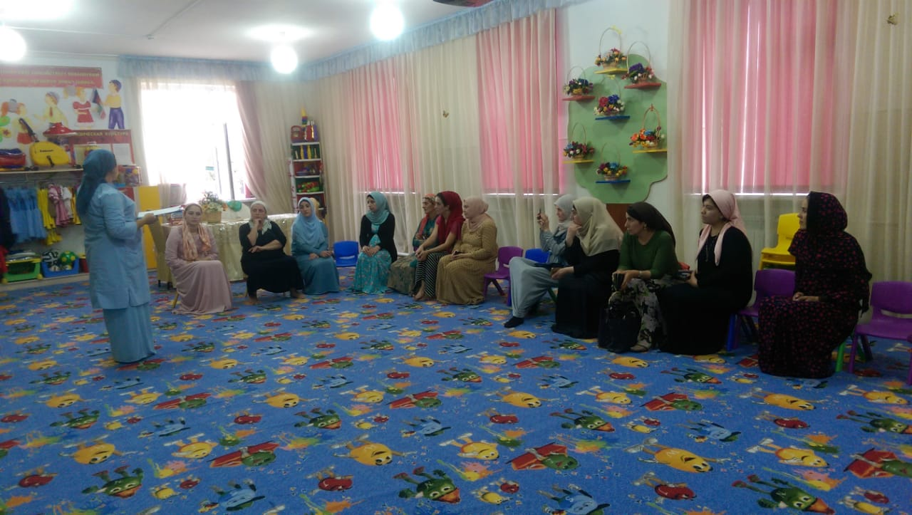

**Беседа с родителями « Нохчийн г1илакхаш»**

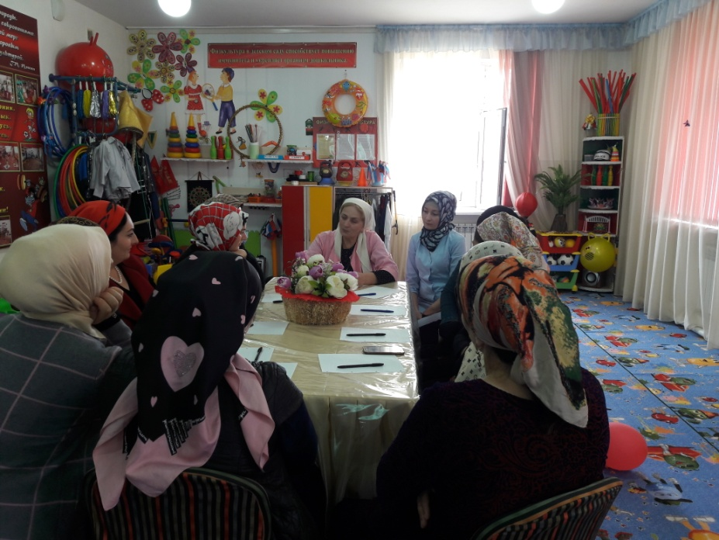

**Беседа с родителями « Преступность, наркомания, алкоголизм, явления чуждые Исламу, традициям и обычаям наших предков»**

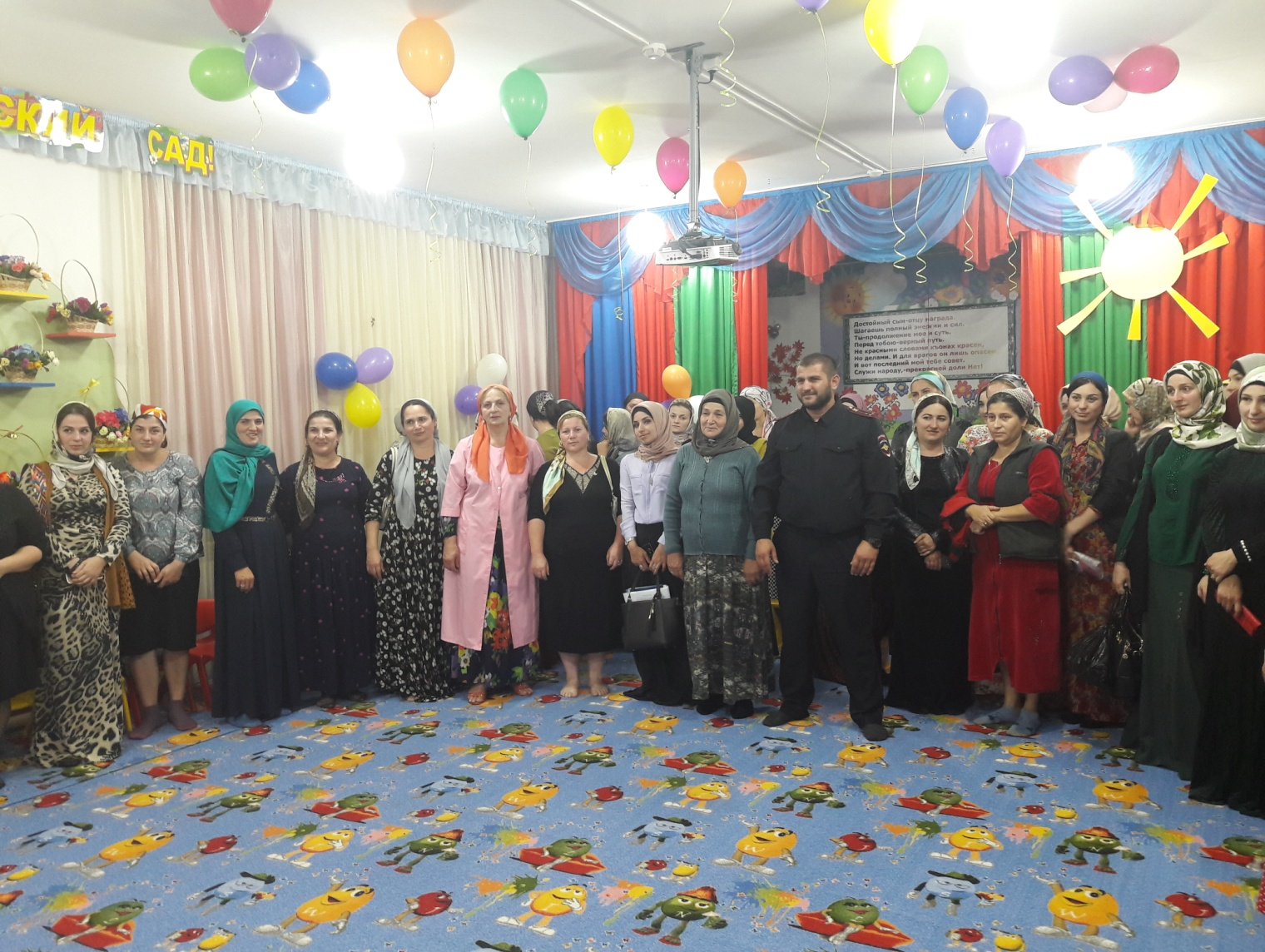**Консультация с родителями по профилактике ДТТ на дорогах ЧР**

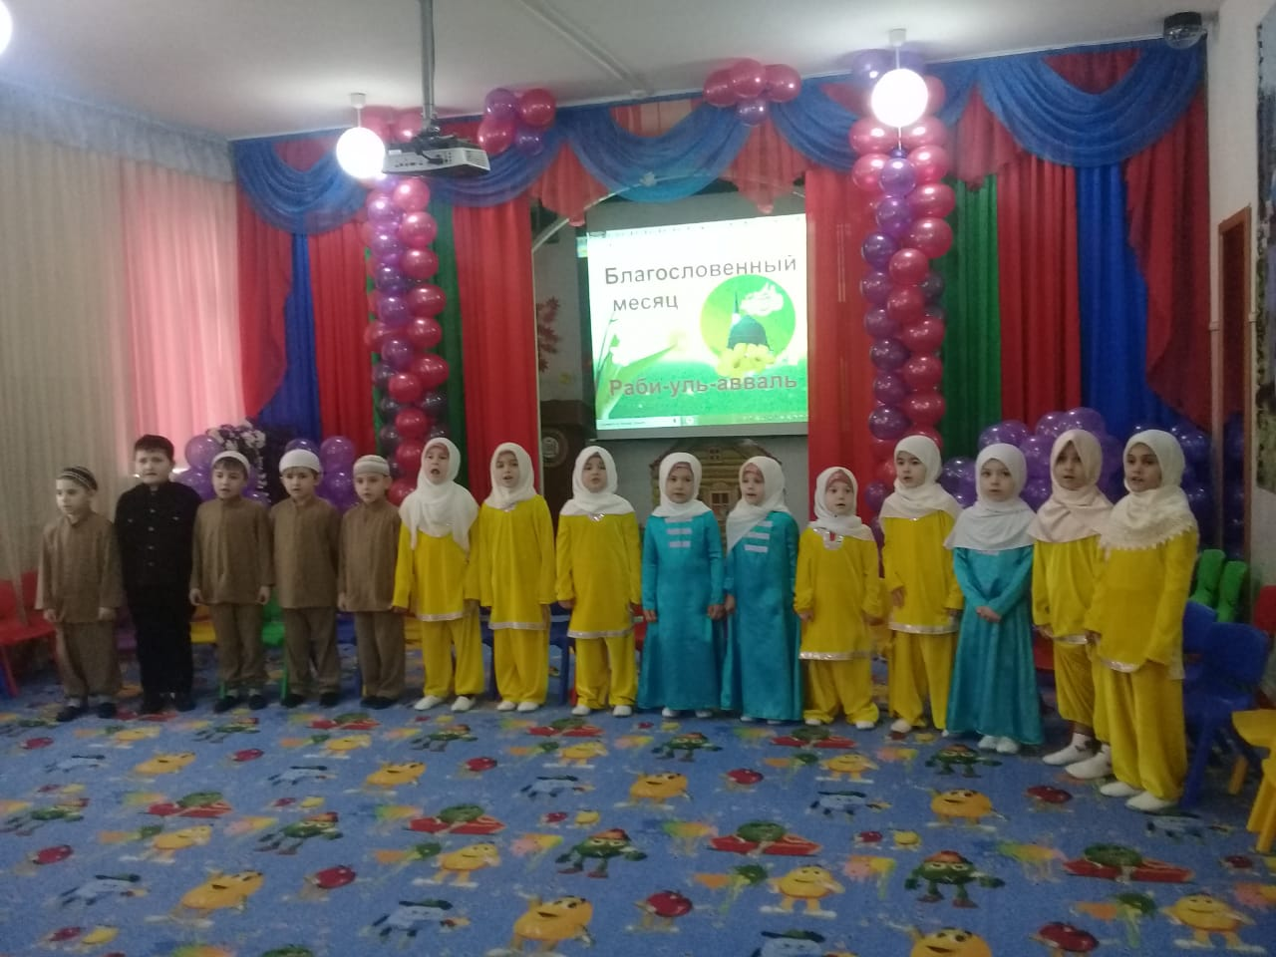

**Раби-уль-авваль**

**День рождения Пророка Мухаммада ( С.А.В.)**